Sett inn din
første innholdsfortegnelse
  - Opprette, oppdatere og tilpasse en innholdsfortegnelse
Du trenger ikke å vente til sidene er fullførte; du kan sette inn en innholdsfortegnelse på et tidlig trinn i opprettingen av dokumentet. Etter som sidene i dokumentet utvikles, holdes innholdsfortegnelsen oppdatert i Word.
Dette dokumentet er ikke bare til lesing, men også til prøving. Se etter den røde Prøv det -teksten i dokumentet, slik at du kan lære gjennom prøving.

Legge til en innholdsfortegnelse
Hvis du vil legge til en innholdsfortegnelse, er det bare å bestemme hvor du vil ha den. Jobben utføres for deg i Word.
Prøv det: Trykk på ENTER etter det første avsnittet i dette dokumentet for å få en ny linje. Gå deretter til Referanser-fanen, velg Innholdsfortegnelse og deretter en innholdsfortegnelse fra galleriet.
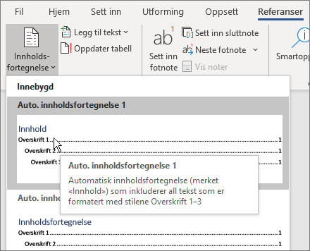
Vips! Alle overskriftene i dette dokumentet ble funnet og en innholdsfortegnelse ble lagt til.

Oppdatere når noe endres
Jobben er ikke ferdig med oppretting av en innholdsfortegnelse. I Word blir det holdt orden på hvor ting er, slik at du trenger ikke å gjøre det selv. Når noe endres, kan du ganske enkelt oppdatere innholdsfortegnelsen.
Prøv det: Oppdater innholdsfortegnelsen.
- Plasser markøren etter avsnittet som slutter med «Når noe endres, kan du ganske enkelt oppdatere innholdsfortegnelsen» (ovenfor), og trykk deretter på CTRL+ENTER for å sende denne delen over til side 3.
- Gå til innholdsfortegnelsen, og klikk hvor som helst i den. Klikk deretter på Oppdateringstabell, og klikk på OK (Bare oppdater sidetall er valgt som standard).
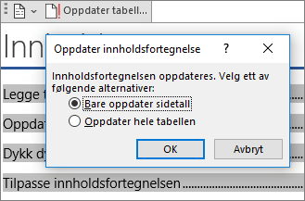
Oppføringen for Oppdater når noe endres ble oppdatert fra side 2 til side 3.
Bruke stiler på overskrifter
Det fantastiske med innholdsfortegnelsen er stilene som brukes til å formatere overskrifter. Overskriften for denne delen, Bruk stiler på overskrifter, kan se ut som en overskrift, men den fungerer ikke som en. Den er formatert i deler (skriftstørrelse, understreking) i stedet for å være formatert med en stil. Ser du at den ikke er i innholdsfortegnelsen du har lagt til? Hvis du vil legge til en overskrift i en innholdsfortegnelse, må den være formatert med stilen Overskrift 1.
Prøv det: Oppdater stilen, og oppdater deretter innholdsfortegnelsen.
- Klikk i overskriften ovenfor (Bruke stiler på overskrifter) – pass på at du bare klikker, ikke merker noe.
- Finn Stiler på Hjem-fanen, og klikk på Overskrift 1 (hurtigtaster: ALT+CTRL+1).
- Oppdater innholdsfortegnelsen som du gjorde før, men denne gangen velger du Oppdater hele tabellen (i stedet for Bare oppdater sidetall), siden det er mer enn sidetallene som er endret.
Det er nå kjent at avsnittet er en overskrift, og den inkluderes i innholdsfortegnelsen.

Dykk dypere enn Overskrift 1
Vil du ha flere nivåer i innholdsfortegnelsen? Det er her resten av overskriftsstilene kommer inn. Merk underoverskrifter i dokumentet med Overskrift 2, overskrifter på lavere nivå med Overskrift 3 og så videre.
Prøv det: Bruk Overskrift 2 på avsnittet nedenfor (Legge til en nivå 2-oppføring i innholdsfortegnelsen), og deretter oppdaterer du innholdsfortegnelsen som du gjorde tidligere. Husk å oppdatere hele tabellen.
Legge til en nivå 2-oppføring i innholdsfortegnelsen
Under panseret: Overskriftsstiler inneholder formatering, skrift, størrelse, farge og mer. De inneholder også et avsnittsformat kalt et disposisjonsnivå, som oppfattes av innholdsfortegnelsen.

Tilpasse innholdsfortegnelsen
Avstanden mellom en oppføring og sidetallet i en innholdsfortegnelse kalles et fylltegn. Fylltegn blir som standard en rad med prikker i Word, men du kan enkelt bytte til noe annet, for eksempel understreking. Du trenger ikke å starte på nytt – du trenger ikke engang å velge innholdsfortegnelsen. Word vet hvor den er. Bruk alternativet Egendefinert innholdsfortegnelse til å gjøre denne typen endring, og resten utføres i Word.
Prøv det: Endre fra prikker til understreking.
- Klikk på Innholdsfortegnelse på Referanser-fanen, og klikk deretter på Egendefinert innholdsfortegnelse nesten nederst.
- Velg Linje (siste element i listen) fra listen over Fylltegn-alternativer, og klikk på OK.
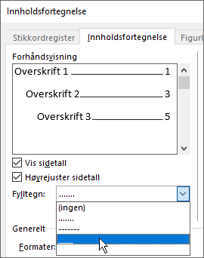
- Når du blir bedt om å erstatte innholdsfortegnelsen, klikker du på Ja.
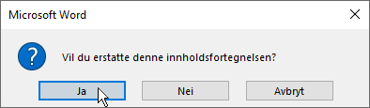
Og så enkelt blir innholdsfortegnelsen funnet og fylltegnet endret fra punkt til understreking.

Fjerne en innholdsfortegnelse
Du kan ikke slette en innholdsfortegnelse på samme måte som et bilde eller andre ting i et dokument. Eller du kan det, men hvis du gjør det for mange ganger, kan innholdsfortegnelsen slutte å fungere. Husker du alt arbeidet som er gjort for deg i Word? Stillaset må også fjernes. Hvis du ber om at innholdsfortegnelsen skal fjernes, vil ryddejobben utføres i Word.
Prøv det: Klikk på Innholdsfortegnelse på Referanser-fanen, og klikk deretter på Fjern innholdsfortegnelse nesten nederst.
Vips! Innholdsfortegnelsen og alt maskineriet er fjernet fra dokumentet. Men du kan legge til innholdsfortegnelsen igjen når som helst, hvor som helst. Alt du har gjort, blir husket i Word – selv endringen av fylltegn.
Under panseret: Tingene som fjernes i Word, er en samling med skjulte bokmerker som holder orden på overskriftsteksten og sidenummeret som vises i innholdsfortegnelsen.

Utforsk mer
Hvis du vil tilpasse innholdsfortegnelsen enda mer, kan du prøve disse. (Hvis du ikke la til innholdsfortegnelsen igjen, kan du gjøre det nå. Du kan legge den til over denne delen, hvis du vil. Eller hvis det siste du gjorde, var å fjerne den, kan du trykke på CTRL+Z for å angre.)

Endre tekstformateringen for oppføringene i innholdsfortegnelsen
Prøv det: Hvis du vil endre formateringen i innholdsfortegnelsen, merker du en hel nivå 1-oppføring. For eksempel kan du endre skriftfargen til blått. (Pass på at du velger bare én oppføring i innholdsfortegnelsen, inkludert fylltegn og sidetall. Legg merke til at selv om hele innholdsfortegnelsen kan se ut som den er valgt, får den ene oppføringen du velger, mørkere utheving.)
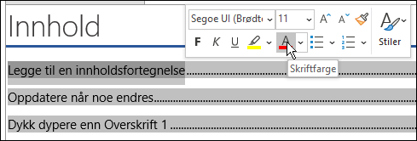
Som trolldom er alle nivå 1-oppføringene i innholdsfortegnelsen endret.
Under panseret: OK, det er ikke egentlig trolldom. Oppføringene i innholdsfortegnelsen er tilordnet til en stil (Innholdsfortegnelse 1, Innholdsfortegnelse 2 og så videre), og disse stilene er angitt til å oppdateres automatisk når du gjør en formateringsendring.

Endre antall nivåer i innholdsfortegnelsen
Prøv det: Inkluder bare Overskrift 1-overskrifter i innholdsfortegnelsen, ingen underoverskrifter.
- Klikk på Innholdsfortegnelse på Referanser-fanen, og klikk deretter på Egendefinert innholdsfortegnelse nesten nederst.
- Endre Vis nivåer til 1, og klikk på OK.
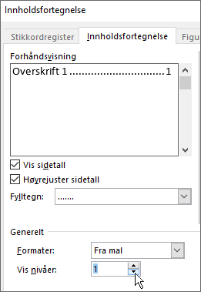
- Når du blir bedt om å erstatte innholdsfortegnelsen, klikker du på Ja.
- Kontroller at innholdsfortegnelsen ikke lenger inneholder underoverskrifter, som Legge til en nivå 2-oppføring i innholdsfortegnelsen.

Få hjelp i Word
Søkeboksen Fortell meg det tar deg direkte til kommandoer og hjelp i Word.
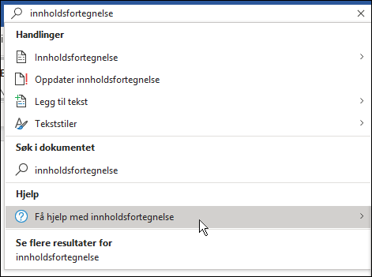
Prøv det: Gå til Fortell meg hva du vil gjøre nesten øverst i vinduet, og skriv deretter hva du vil gjøre.
Skriv for eksempel:
- innholdsfortegnelse for raskt å gå til alternativene for innholdsfortegnelse og andre emner i hjelp for innholdsfortegnelse
- stiler hvis du vil vite mer om å bruke stiler i Word
- hjelp for å gå til hjelp for Word
- opplæring for å se listen over opplæringskurs i Word

